H.X – CALAS PARA JAMONES

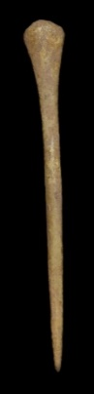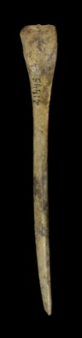  1 - Termes  (MAN Madrid) | 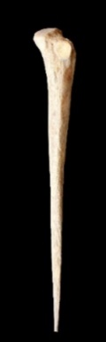  2 - Avgvsta Emerita  (MNAR Mérida) | 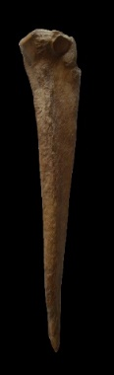  3 - Torre Águila  (M. Badajoz)
Características: La pieza se realiza a partir de un extremo de la diáfisis de un hueso, con amplia densidad ósea, que se ha rebajado, se ha afilado y pulido, que termina en punta.
Área de hallazgos en Hispania: Villa de Torre Águila (Barbaño), Avgvsta Emerita, y Termes (Montejo de Tiermes, Soria), Alarcos (Ciudad Real).
Área de dispersión: Caesarea Marítima (Israel), Gorsivm (Tac, Hungría), Iža (Eslovaquia).
Fuera de la península se conocen muy pocos. En la mayoría de las ocasiones se han contabilizado como punzones, función que tampoco se debe descartar.
Cronología: En el caso de Torre Águila en el siglo I d.C. Dadas las características y los hallazgos en épocas anteriores y posteriores, gozan de una amplia cronología desde la antigüedad prácticamente hasta nuestros días.

Análisis:
Las denominadas cata jamones o calas para este tipo de cecina, es un objeto que se viene realizando sobre un hueso con amplia densidad ósea, de ahí que normalmente se suelan escoger los de bóvido. Este objeto plantea serias dudas sobre su utilización, de ahí que en muchas ocasiones se le haya considerado como punzón; labor que puede ejecutarse con buenas garantías, y que no descartamos. Sin embargo, también, entre sus funciones podría estar la de cala para los jamones, puesto que es un objeto que actualmente sigue en uso desde tiempos inmemoriales para valorar la calidad, el aroma y salazón de los jamones curados (Fig. 1). Y más si tenemos en cuenta que el área donde mayor concentración conocemos coincide con la cría de cerdos, y donde se elaboran los productos derivados de este animal desde antiguo. En base a estos criterios, planteamos que este modelo pudo tener la misma función de sonda de jamones, como actualmente se sigue realizando.

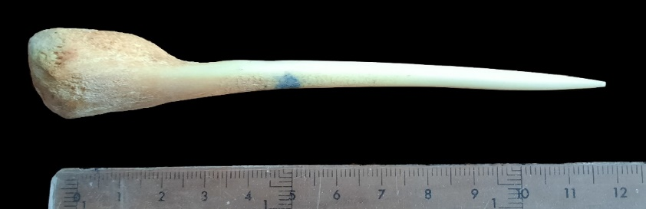

Fig. 1 – Cala de jamones actual, realizada sobre metacarpo de bóvido.
Conocemos escasos ejemplares con estas características en otros territorios, tanto del área hispana como del Imperio, que, como acabamos de exponer es muy probable que se hayan camuflado como punzones, o incluso se hayan desechado.
Almagro Gorbea y Martín Bravo presenta una pieza procedente de Medellín, con similares particularidades, aunque de una etapa anterior a las aquí estamos tratando. Opinan, al igual que nosotros, que corresponde con la denominada cata jamones, basándose en la presencia abundante de estos animales en las prolíficas dehesas de la zona y su larga tradición en la elaboración de jamones. Piezas que se han venido realizando en el mismo material, y con la misma forma, prácticamente hasta nuestros días (Fig. 1).

Rodríguez Martín 1991-1992: 215, fig.7, nº 43 y 44. Se encontraron dos piezas.
García et al. 2020: 112-113, fig. 61. N. AL10-U19-1-73- Mide 9,5 cm de long.
Ayalon 2005: 4, nº 44.
Biró 1987 a: 22, fig3, nº 8; 30, lám. 7, nº 12-13; 37, lám. 15, nº 130; 41, fig. 19, nº 169-171; 43, lám. 21, nº 177; 49, lám. 27, nº 235; 62, fig. 38, nº 437.
Hrnčiarik 2015:69 ss. lám. XIV nº 204. Lo considera un estilo.
Almagro 1994: 122-123. Catajamones. “Instrumento que aun actualmente se introduce en el jamón curado para comprobar su calidad y estado de salazón...” Apuntan, además, que “la cabaña porcina, aunque tercera en importancia, presenta similares NR en los tres yacimientos, lo que induce a pensar en una producción de cerdos regular, comparable a la que ha tenido en estas tierras hasta la actualidad”. (Cancho Roano, Capote, Medellín).
Morales 1994: 131-132, fig.1.B. La denomina catajamones. Con una cronología entre el 500 – 450 a.C.

